Gestion de blog

A-VUE DES BESOINS

**a.DIAGRAMME DE CONTEXTE**

I-/Domaine d'étude :**Gestion de contenu**

II-/Acteurs:

* **Lecteur(L)**
* **Administrateur(A)**
* **Rédacteur(R)**
* **Visiteur(V)**

III-/Formalisme du programme contexte

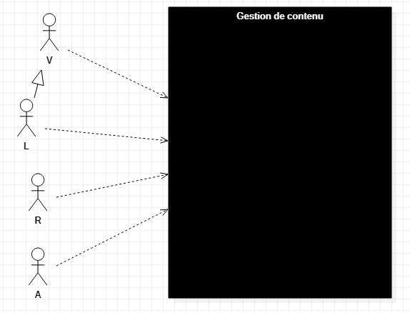

Diagramme de contexte

## **DIAGRAMME DE PACKAGE**

### Définition du besoin par acteur

#### En tant que A je peux

* Se connecter
* Créer profil
* créer utilisateur
* gérer article
* gérer catégorie
* bloquer des utilisateurs
* supprimer les commentaires
* lister rédacteur ou lecteur

#### En tant que V je peux :

* Se connecter
* créer utilisateur
* lister article
* filtrer article

#### En tant que L je peux

* faire un commentaire

#### En tant que R je peux

* Se connecter
* gérer article
* faire un commentaire
* lister les commentaires
* filtrer article

II-/Definition package

|  |  |  |
| --- | --- | --- |
| Fonctionnalite | Acteurs | Package |
| Se connecter | Tous | SÉCURITÉ |
| Lister rédacteur ou lecteur | A |
| Créer profil |
| Bloquer utilisateur |
| Supprimer les commentaires |
| Créer utilisateur | A,V |
| Filtrer article | R, V |
| Lister article | R, V |  |
| Gérer article | A, R | RESSOURCE |
| Gérer catégorie | A |
| Faire un commentaire | R, L |

III-/Formalisme du diagramme de package

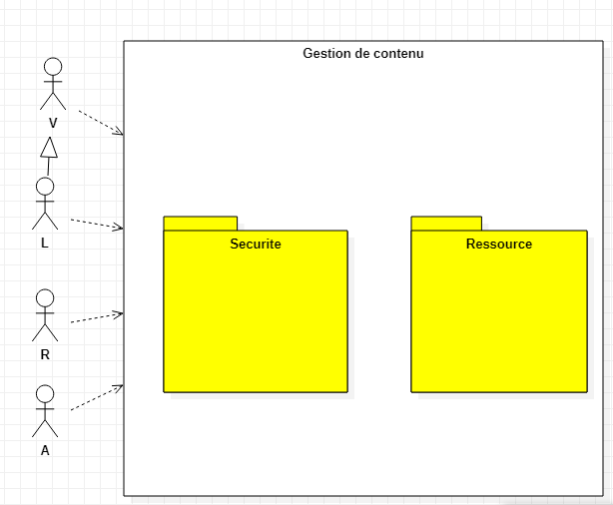

Diagramme de package

**C. DIAGRAMME DE USE CASE**

a.Securite

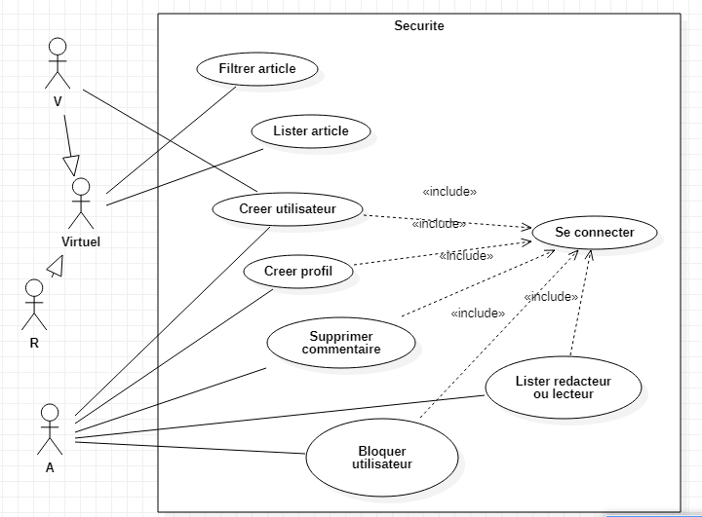

Diagramme de use case du package Sécurité

c.Ressource

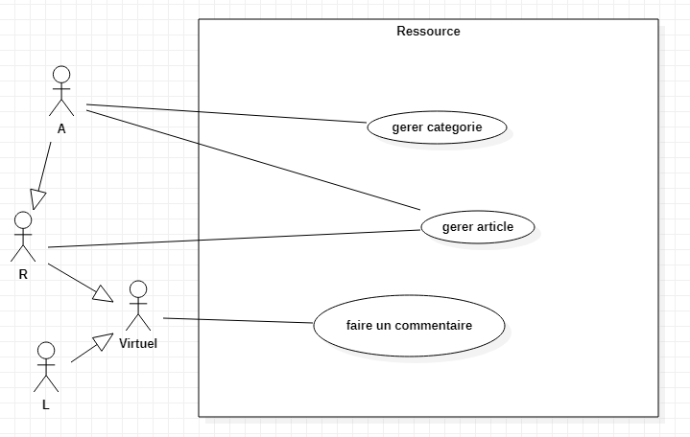

Diagramme de use case du package Ressource

**4.DESCRIPTION TEXTUEL DES USE CASE**

|  |  |
| --- | --- |
| Identification du cas | << sécurité>> .. <<se connecter >> |
| Acteur(s) | tous |
| Précondition(s) | utilisateur créé |
| Post condition(s) | utilisateur connecté |
| Démarrage | demande de l’interface de connexion |
| Description de scénario | |
| **A : Scénario nominal**   1. système affiche page de connexion 2. utilisateur entre les données de connexion puis valide 3. système valide les données 4. système affiche la page d'accueil   **B : Scénario d’alternance**  **4.a** système affiche un message d’erreur puis revient sur l'action 1  **C : Scénario d'exception**  **1.a** le système affiche page non disponible | |

|  |  |
| --- | --- |
| Identification du cas | << sécurité>> .. <<créer utilisateur >> |
| Acteur(s) | A |
| Précondition(s) | utilisateur connecté |
| Post condition(s) | utilisateur créé |
| Démarrage | demande de la page de création utilisateur |
| Description de scénario | |
| **A : Scénario nominal**   1. système affiche page de création utilisateur 2. utilisateur entre les données de l’utilisateur puis valide 3. système valide les données 4. système enregistre l’utilisateur 5. système affiche liste des utilisateur   **B : Scénario d’alternance**  **4.a** système affiche un message d’erreur puis revient sur l'action 2  **C : Scénario d'exception**  **1.a** le système affiche page non disponible | |
| contraintes   * un utilisateur doit être unique dans le système | |

|  |  |
| --- | --- |
| Identification du cas | << sécurité>> .. <<créer profil >> |
| Acteur(s) | A |
| Précondition(s) | utilisateur connecté, utilisateur créé |
| Post condition(s) | profil créé |
| Démarrage | demande de la page de création profil |
| Description de scénario | |
| **A : Scénario nominal**   1. système affiche page de création profil 2. utilisateur entre les données du profil puis valide 3. système valide les données 4. système enregistre le profil 5. système affiche la page profil   **B : Scénario d’alternance**  **4.a** système affiche un message d’erreur puis revient sur l'action 2  **C : Scénario d'exception**  **1.a** le système affiche page non disponible | |

|  |  |
| --- | --- |
| Identification du cas | <<ressource>> .. <<gérer catégorie >> |
| Acteur(s) | A |
| Précondition(s) | utilisateur connectée |
| Post condition(s) | * catégorie créée * catégorie modifiée |
| Démarrage | demande de la page de gestion des catégories |
| Description de scénario | |
| **A : Scénario nominal**   1. système affiche la liste des catégories 2. utilisateur choisi l’action a effectuer   **Option 1 Créer categorie**   1. système affiche un formulaire de création de catégorie 2. utilisateur rentre les données de la catégorie a créée puis valide 3. système affiche valide 4. système enregistre la catégorie 5. système affiche la liste des catégories   **Option 2 Modifier catégorie**   1. utilisateur choisi la catégorie a modifié puis valide 2. système valide 3. système enregistre les modifications 4. système affiche la liste des catégories   **B : Scénario d’alternance**  **5.a** système affiche un message d’erreur puis revient sur l'action 2  **9.a** système affiche un message d’erreur puis revient sur l'action 2  **C : Scénario d'exception**  **1.a** le système affiche page non disponible | |

|  |  |
| --- | --- |
| Identification du cas | <<ressource>> .. <<gérer article >> |
| Acteur(s) | R |
| Précondition(s) | utilisateur connectee |
| Post condition(s) | * article crée * article modifiée * article publiee ou depubliee |
| Démarrage | demande de la liste des articles |
| Description de scénario | |
| **A : Scénario nominal**   1. système affiche la liste des article 2. utilisateur choisi l’action a effectuer   **Option 1 Créer Article**   1. système affiche une page de création d’article 2. utilisateur entre les données de l’article puis valide 3. système valide 4. système enregistre l’article 5. système affiche la liste des articles   **Option 2 Modifier article**   1. utilisateur choisi l’article à modifier puis valide 2. système valide 3. système affiche l’article 4. utilisateur saisit les modifications puis valide 5. système valide 6. système enregistre les modifications 7. système affiche l’article modifiee   **Option 3 Publier ou Dépublier d’article**   1. utilisateur choisi un article puis valide 2. système valide 3. système affiche l’article 4. utilisateur choisi de publier cette article 5. système valide 6. système enregistre la publication de l’article 7. système affiche la liste des articles   **B : Scénario d’alternance**  **6.a** système affiche un message d’erreur puis revient sur l'action 3  **13.a** système affiche un message d’erreur puis revient sur l'action 11  **18.a** utilisateur choisi de depublier l’article choisi  **20.a** système affiche un message d’erreur puis revient sur l'action 18  **C : Scénario d'exception**  **1.a** le système affiche page non disponible | |

|  |  |
| --- | --- |
| Identification du cas | << sécurité>> .. << bloquer utilisateur >> |
| Acteur(s) | A |
| Précondition(s) | utilisateur connecté |
| Post condition(s) | * utilisateur bloqué |
| Démarrage | demande de la liste des utilisateur |
| Description de scénario | |
| **A : Scénario nominal**   1. système affiche la liste des utilisateurs 2. utilisateur sélectionner le compte a bloquer 3. système vérifie l'état du compte 4. système bloque le compte   **B : Scénario d’alternance**  **4.a** système affiche un message d’erreur puis revient sur l'action 2  **C : Scénario d'exception**  **1.a** le système affiche page non disponible | |

## B. Vue des processus

B.1 diagramme de séquence

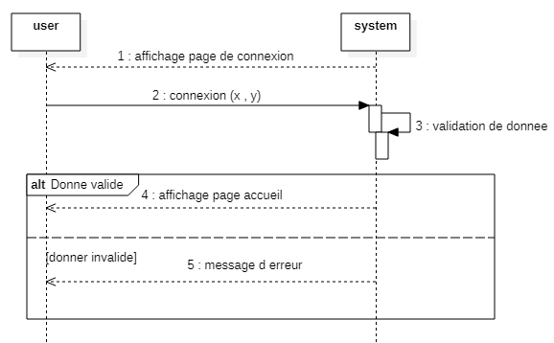

Diagramme de séquence d’analyse de se connecter

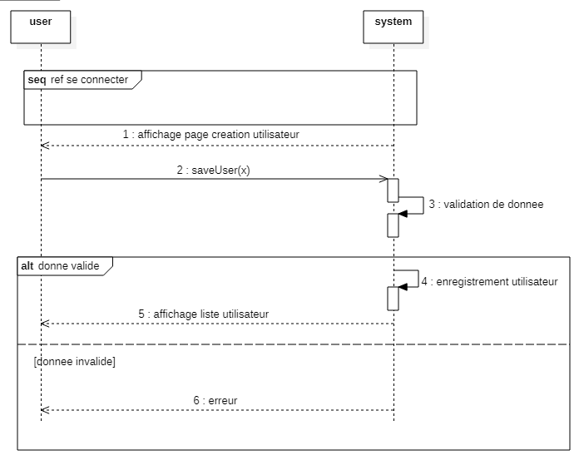

Diagramme de séquence d’analyse de créer utilisateur